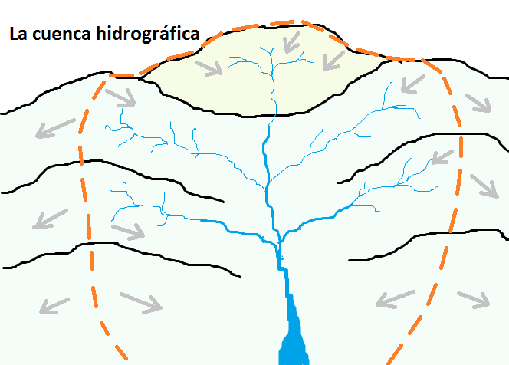
- Estudia el dibujo de arriba y después explica en español qué piensas que significan las siguientes palabras. Si es necesario, puedes confirmar tus respuestas con una investigación de estas palabras por el internet.
La cuenca hidrográfica un territorio drenado por un único sistema de drenaje natural
La divisoria de aguas (o el parteaguas) una línea imaginaria que marca el límite entre una cuenca y las cuencas vecinas. Divide por qué lado fluye el agua precipitada.
El cauce principal el canal o lecho del río de mayor caudal que pasa por el punto de salida de la cuenca. El cauce principal puede recibir aguas de los tributarios.
Los tributarios un curso de agua que desemboca en otro río de mayor importancia
El caudal de un río cantidad (o volumen) de agua que pasa por un lugar en un período determinado
- Pensando en el dibujo que se encuentra arriba y en el ciclo del agua, ¿cuáles son los 2 factores de mayor importancia que pueden influir el caudal del agua del cauce principal?

__X____ la precipitación
_______ el tipo de suelo (la permeabilidad)
_______ la elevación de la divisoria y los pendientes laterales
__X____ la magnitud del área
_______ la cobertura vegetal
_______ el cambio de elevación del río

Se puede apuntar que factores secundarios que también pueden influir el caudal del cauce principal incluyen:

- El tipo de suelo (la permeabilidad)
- La cobertura vegetal
Tanto la elevación de los pendientes laterales como el cambio de elevación del río pueden tener un impacto en la velocidad del flujo y no el volumen del agua que pasa por el río.
- Investiga y después explica en tus propias palabras -- ¿qué es una represa hidroeléctrica? Considerando solamente la producción de electricidad, ¿cuál sería un buen sitio para construir una represa (o un embalse)? Piensa en los factores que se encuentran en la lista en la pregunta número dos.
Una represa hidroeléctrica es un conjunto de obras para convertir la energía potencial de los ríos en energía utilizable (la electricidad). Se consigue esta transformación a través de turbinas hidráulicas que se someten al flujo del agua de un río lo cual produce un movimiento rotatorio en un generador eléctrico.
Factores o características de un buen sitio para construir una represa hidroeléctrica:
- Un cañón estrecho y profundo con una elevación alta de los pendientes laterales para poder almacenar más agua (con menos materiales de construcción)
- Un tamaño grande del área de la cuenca
- Un río con un caudal suficiente para generar la electricidad todo el año. Esto significa que debe haber suficiente precipitación para recargar el río durante el año o debe haber una cantidad suficiente para almacenar el agua en un reservorio durante épocas de sequía.
- Una media o alta caída del río
- Menos cobertura vegetal

- ¿Cuáles serían algunas consecuencias de poner una represa hidroeléctrica en el río del dibujo arriba?
- La inundación del territorio detrás de la represa (río arriba) lo cual puede representar una pérdida de bosques o hábitats naturales para plantas y animales. Si hay personas que viven allí la inundación puede significar el desplazamiento de esa gente. Esta inundación también puede resultar en la emisión de gases de efecto invernadero con la descomposición del material orgánico debajo del agua.
- La interrupción del movimiento libre de los peces dentro del río (La represa es un obstáculo para la migración de los peces)
- Un cambio en el movimiento de sedimentos y sustancias nutritivas en el agua lo cual puede impactar la vida acuática del río. Estos cambios ocurren por los dos lados de la represa – tanto en el reservorio como en el agua que corre río abajo. Con menos sedimentos en el río puede haber más erosión río abajo.
- Un cambio en la calidad del agua (por ejemplo, el oxígeno que contiene y la temperatura)

- Mira el siguientes video y después contesta las preguntas: http://youtu.be/OrjfJllLzxg

  - ¿De qué país es el video? ¿Para qué dicen que necesitan construir las represas?
El video es del Perú. Dicen que necesitan construir las represas para cubrir la futura demanda de energía en el Perú y Brasil.

  - ¿Quiénes son los asháninkas? Un pueblo indígena que vive en una zona donde han propuesto construir unas represas hidroeléctricas.

  - Según David Barbosa ¿qué significa el río Ene para el pueblo asháninka?
Les da la vida, les da para alimentar, les da para obtener un poco de economía, es su centro de salud, les ofrece medicinas.

  - ¿Qué temen los pueblos nativos de la zona?
Temen la inundación de su tierra, la deforestación, la destrucción de la fauna silvestre, la destrucción de los ciclos vitales de los ríos, la emisión de gases como el metano y el desplazamiento de más de 14.000 personas

- Investiga -- ¿Quién es Ruth Buendía? ¿Por qué ganó el Premio Goldman en 2014?

Ella es mujer asháninka, dirigente indígena y activista ambientalista que dirigió una campaña en contra de la construcción de la represa Pakitzapango en el Río Ene. A causa de esta campaña se canceló este proyecto hidroeléctrico. http://www.goldmanprize.org/recipient/ruth-buendia

